Travaux pratiques - Découverte du protocole FTP

1. Objectifs

1re partie : Utiliser le protocole FTP avec une invite de commandes

2e partie : Télécharger un fichier FTP à l’aide de WS_FTP LE

3e partie : Utiliser le protocole FTP dans un navigateur

1. Contexte/scénario

Le protocole de transfert de fichiers (ou protocole FTP) fait partie de la suite TCP/IP. Il permet de transférer des fichiers d’un dispositif réseau vers un autre. Windows comprend une application FTP cliente que vous pouvez exécuter à partir de l’invite de commandes. Il existe également des versions d’interface graphique utilisateur FTP que vous pouvez télécharger gratuitement. Ces versions sont plus simples à utiliser que de procéder via l’invite de commandes. Le protocole FTP est souvent utilisé pour le transfert de fichiers trop volumineux pour figurer en pièce jointe d’un e-mail.

Lors de l’utilisation du protocole FTP, un ordinateur fait généralement office de serveur et l’autre de client. Lorsque vous accédez au serveur depuis le client, vous devez fournir un nom d’utilisateur et un mot de passe. Certains serveurs FTP ont un utilisateur nommé **anonymous (anonyme)**. Ces types de sites sont accessibles en tapant simplement « anonymous » comme utilisateur, sans mot de passe. En règle générale, l’administrateur du site dispose de fichiers qui peuvent être copiés, mais n’autorise toutefois pas qu’ils soient publiés avec l’utilisateur anonyme.

Au cours de ces travaux pratiques, vous apprendrez à utiliser le FTP anonyme à partir de la ligne de commande Windows C:\>. Vous pouvez également utiliser le programme FTP basé sur interface graphique utilisateur, WS_FTP LE. Enfin, vous utiliserez un FTP anonyme dans un navigateur.

1. Ressources requises

1 PC (Windows 7, Windows Vista ou Windows XP avec un accès à l’invite de commandes, un accès à Internet et WS_FTP LE installé)

1re partie : Utiliser le protocole FTP à partir d’une invite de commandes

* + 1. Cliquez sur le bouton **Démarrer Windows**, tapez **cmd** dans le champ de recherche, puis appuyez sur Entrée pour ouvrir une fenêtre de commandes.
    2. À l’invite C:\>, tapez **ftp ftp.cdc.gov**. À l’invite indiquant **User (ftp.cdc.gov:(none)):** tapez **anonymous**. Pour le mot de passe, ne saisissez rien. Appuyez sur Entrée pour être connecté en tant qu’utilisateuranonyme.

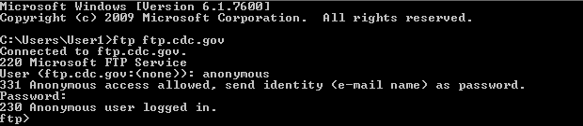

Notez que l’invite C:\> a été remplacée par l’invite ftp>. Tapez **ls** pour afficher la liste des fichiers et répertoires. Au moment de la création de ces travaux pratiques, un fichier Lisezmoi (Readme) était disponible.

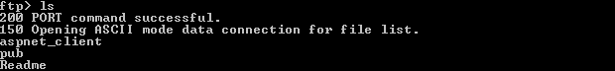

* + 1. À l’invite, tapez **get Readme**. Cette commande télécharge le fichier sur votre ordinateur local à partir du serveur FTP anonyme mis en place par le Centre pour le contrôle et la prévention des maladies. Le fichier sera copié dans le répertoire indiqué à l’invite C:\> (C:\Users\User1, en l’occurrence).

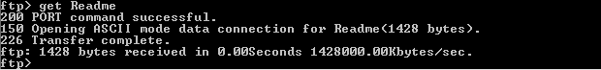

* + 1. Tapez **quit** pour quitter le FTP et revenir à l’invite C:\>. Tapez **more Readme** pour afficher le contenu du document.

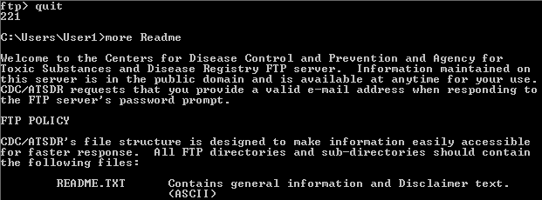

* + 1. Quel inconvénient présente l’utilisation du protocole FTP à partir de la ligne de commande ?

____________________________________________________________________________________

1. Télécharger un fichier FTP à l’aide de WS_FTP LE

Dans la deuxième partie, vous allez télécharger un fichier en utilisant WS_FTP LE (un outil de transfert FTP gratuit).

* + 1. Démarrez **WS_FTP LE**. Si la fenêtre Ipswitch WS_FTP LE s’affiche, cliquez sur **Next (Suivant)** pour continuer et passer à l’étape c. Sinon, cliquez sur le lien **Open a Remote Connection (Ouvrir une connexion distante)**.

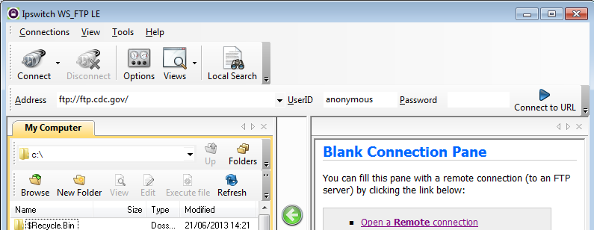

* + 1. Cliquez sur **Create Site… (Créer un site)**.

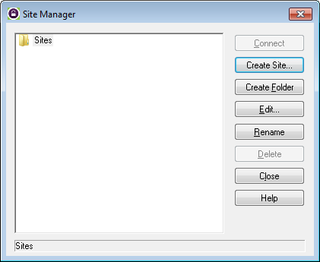

* + 1. Dans le champ **Site Name (Nom du site)**, tapez **Center for Disease Control** et cliquez sur **Next (Suivant)** pour continuer.

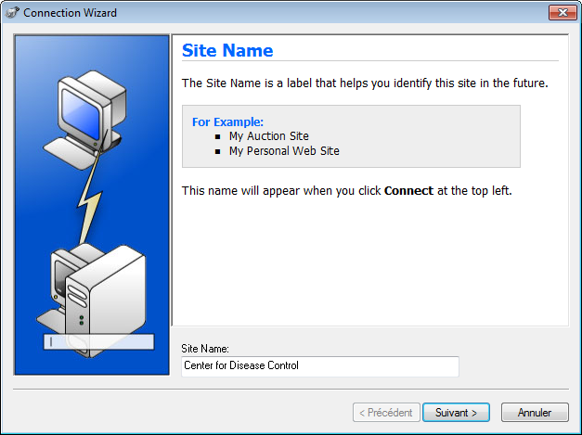

* + 1. Cliquez sur la liste déroulante **Connection Type (Type de connexion)**, sélectionnez **FTP** (le type de connexion par défaut), puis cliquez sur **Next (Suivant)**.

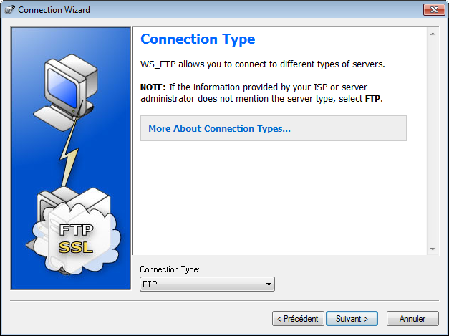

* + 1. Dans le champ **Server Address (Adresse du serveur)**, tapez [**ftp.cdc.gov**](ftp://ftp.cdc.gov), puis cliquez sur **Next(Suivant)**.

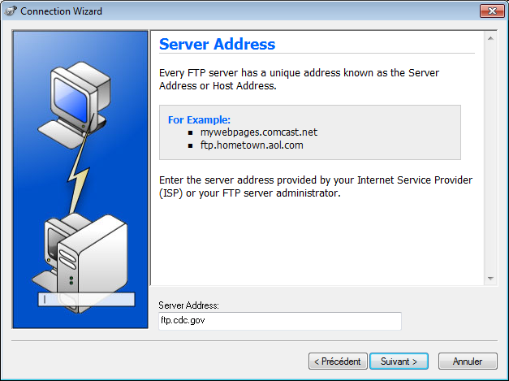

* + 1. Dans le champ **User Name (Nom d’utilisateur)**, tapez **anonymous**, et ne renseignez pas le champ de mot de passe. Cliquez sur **Next (Suivant)**.

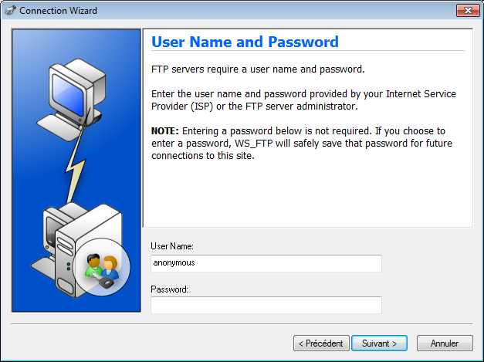

* + 1. Cliquez sur **Finish (Terminer)**.

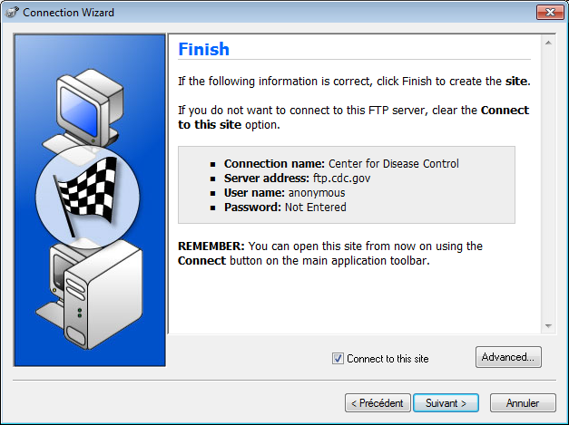

* + 1. Lorsque la boîte de dialogue Login Information Missing (Informations de connexion manquantes) s’affiche, cliquez sur **OK**. Ne saisissez pas de mot de passe dans le champ **Password (Mot de passe)**.

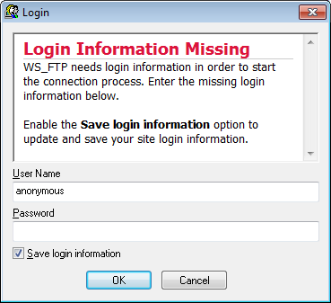

* + 1. Vous êtes désormais connecté anonymement au site FTP du Centre pour le contrôle et la prévention des maladies.

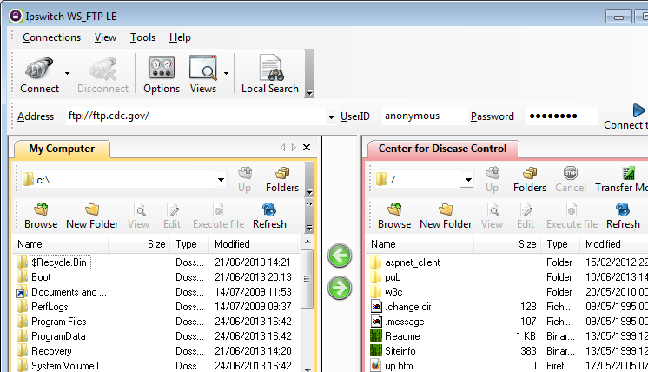

* + 1. Dans le menu de la barre d’outils WS_FTP LE sous My Computer (Poste de travail), cliquez sur **New Folder (Nouveau dossier)** pour créer un dossier sur votre lecteur **C:\** local.
    2. Dans la boîte de dialogue Make Directory (Créer un répertoire), donnez le nom **CDC** au dossier, puis cliquez sur **OK**.

**Remarque :** si le dossier existe déjà, vous pouvez utiliser le même dossier ou en créer un autre sous un autre nom. Si vous utilisez le même dossier CDC, vous pouvez remplacer le fichier Lisez-moi existant par le fichier Lisez-moi téléchargé.

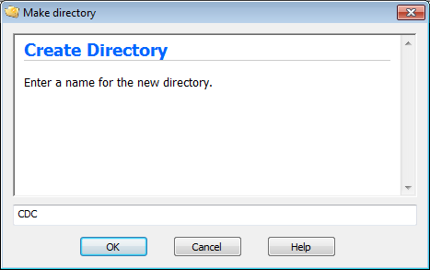

* + 1. Une fois le répertoire créé, dans la page **My Computer (Poste de travail)**, double-cliquez sur le répertoire pour l’ouvrir.

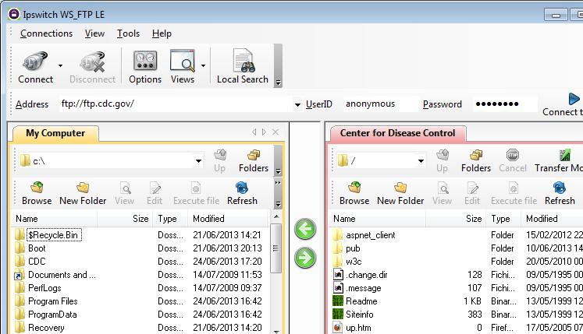

* + 1. Faites glisser le fichier **Readme** depuis le bord droit de l’application (le serveur FTP CDC distant) vers le dossier CDC sur le lecteur local **C:\**.

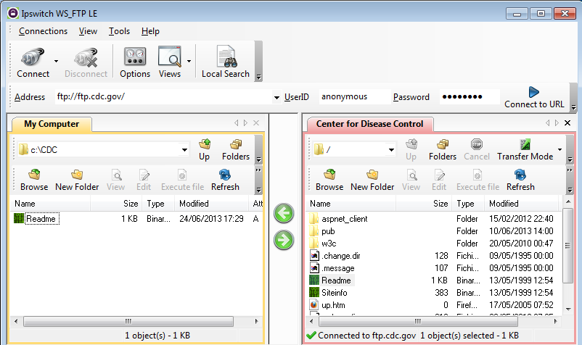

* + 1. Double-cliquez sur le fichier **Readme** dans le dossier **C:\CDC** sur votre lecteur local **C:\**. Si vous y invité à choisir une application pour ouvrir le document, choisissez un logiciel de traitement de texte quelconque. Un message semblable au suivant devrait s’afficher :

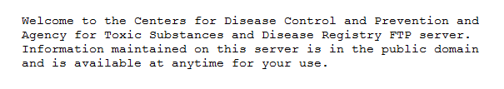

* + 1. Qu’est-ce qui était le plus facile, utiliser le FTP à partir de l’invite **cmd** ou utiliser WS_FTP LE ? __________________
    2. Cliquez sur **Disconnect (Déconnecter)** pour vous déconnecter du site [ftp.cdc.gov](ftp://ftp.cdc.gov) une fois que vous avez terminé.
    3. Le site distant sera supprimé de la liste enregistrée de sites FTP. Dans la fenêtre Ipswitch WS_FTP LE, cliquez sur le lien **Open a Remote Connection (Ouvrir une connexion distante)**. Sélectionnez le site **Center for Disease Control**, puis cliquez sur **Delete (Supprimer)** pour supprimer le site FTP. Cliquez sur **Yes (Oui)** pour confirmer la suppression. Cliquez sur **Close (Fermer)** pour quitter le Gestionnaire de sites.
    4. Supprimez le dossier **C:\CDC**.

1. Utiliser le protocole FTP dans un navigateur

Il est possible d’utiliser un navigateur en tant que client FTP anonyme.

* + 1. Dans un navigateur, tapez [**ftp://ftp.cdc.gov/**](ftp://ftp.cdc.gov/).

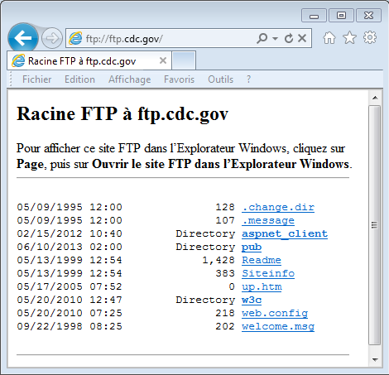

* + 1. Cliquez sur le fichier **Readme**.

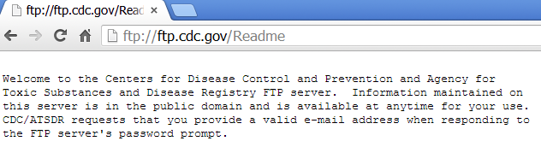

1. Remarques générales
   1. Quelle méthode était la plus facile à utiliser ?

_______________________________________________________________________________________

* 1. Était-il plus intéressant d’utiliser le FTP à partir d’une invite de commandes ou d’utiliser WS_FTP LE ?

_______________________________________________________________________________________

_______________________________________________________________________________________

_______________________________________________________________________________________